V 系列内锥流量计

使用说明书

2007年-A版

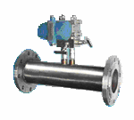
V型锥式流量计
概述：

V型锥流量计是20世纪80年提出的一种差压式流量计，V型锥流量计仍是一种通过节流取差压以反映流量大小的节流装置。节流件为一个悬挂在管道中央的锥形体，高压P1取自锥体前流体未扰动（即未形成节流，流体未加速）的管壁 ；低压P2取自后锥体中央，并通过引压管引至管外，其差压△P的平方根与流量成正比。计算与孔板、喷咀等类似。

工作原理：

V型锥差压式流量计的关键部件即节流件为独特的V型圆锥体，与其它差压式流量计相比，克服了其他节流装置的缺点。虽然测量原理与其它差压式仪表相似，但几何结构却完全不同，悬挂在管线中心的V型锥体具有独特的"整流"功能。流体在节流元件的作用下，流场将经过"非稳定流→稳定流→恒（常）流"的变化过程（如下图所示），在节流元件的上游部分达到差压式流量计测量原理所需要的理想前提条件，从而本质上保证了测量的精度。

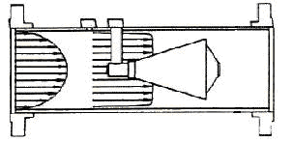
V型锥流量传感器工作时自整流功能原理图

特点：
显著改善了传统差压流量计的使用局限，提高了精确度和重复性，安装时几乎无直管段要求，自清洗功能，适用于容易结垢的脏污介质，气液两项测量。是一种接近理想状态的节流装置。
1、前后直管段要求较短，一般上游只需0至3D，下游只需0至1D。
2、精度高，差压输出值可实现±0.1% 的重复性。
3、压损小，仅为孔板的1/2-1/3。
4、V锥体后缘产生旋涡小，差压输出稳定，波动小。
5、V锥体受到流体的冲刷，无杂物滞留。

技术参数：
- 精度等级：0.5级， 1.0级
- 工作压力：≤16MPa
- 工作温度：-30-450℃
- 环境温度：-30-70℃
- 管道内径：15-3000mm
- 输出信号：4-20mA
- 供电电压：24V DC
- 适用介质：几乎适用于所有气体、液体介质。

产品分类：
依照产品供货范围以及输出信号的不同，V型锥流量计可分为2类：
1、V型锥流量传感器
只提供差压信号的形成部分（节流件及管道），不提供差压变送器和流量显示部分，输出信号为差压。由用户自己进行其它配置。
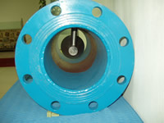

2、V型锥流量变送器

由V型锥流量传感器和差压变送器组成。有分体式安装和一体式安装两种结构。
分体式V型锥流量变送器由独立的V型锥流量传感器和差压变送器组成。V型锥流量传感器和差压变送器之间的引压管连接由用户自己完成。

一体式安装是产品出厂时己将差压变送器与V型锥流量传感器连接成一体，用户购买一体式V型锥流量变送器后，使用时不需再连接引压管。但必需配接相应的流量计算器、压力变送器和温度变送器。

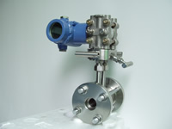

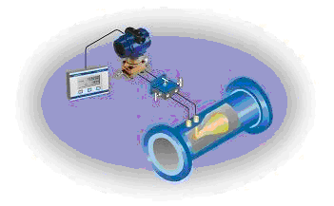

流量计尺寸表
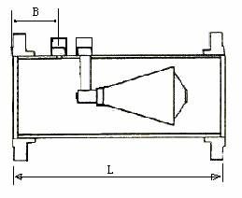
测量管内径  （mm） | 流量计总长L  （mm） | 取压孔直径d  （mm） | 测量管内径  （mm） | 流量计总长L（mm） | 取压孔直径d  （mm）
15 | 200 | 6 | 450 | 900 | 8
20 | 200 | 6 | 500 | 1000 | 8
25 | 200 | 6 | 600 | 1200 | 8
32 | 250 | 6 | 650 | 1200 | 8
40 | 250 | 6 | 700 | 1300 | 8
50 | 300 | 6 | 750 | 1400 | 8
65 | 300 | 6 | 800 | 1500 | 8
80 | 350 | 6 | 900 | 1600 | 8
100 | 400 | 8 | 1000 | 1800 | 8
125 | 450 | 8 | 1200 | 2100 | 8
150 | 550 | 8 | 1500 | 2500 | 8
200 | 650 | 8 | 1600 | 2500 | 8
250 | 710 | 8 | 1700 | 2800 | 8
300 | 750 | 8 | 1800 | 30000 | 8
350 | 750 | 8 | 2000 | 3200 | 8
400 | 800 | 8 | 2500 | 3600 | 8

安装：

▲可水平、垂直或倾斜安装，应保证管内充满液体。
▲节流装置前，后直管段应是直的，无肉眼可见弯曲，同时应是“圆的”，内壁应洁净，无凹
坑与沉淀物。
▲引压管路安装应符合标准规定的规范。

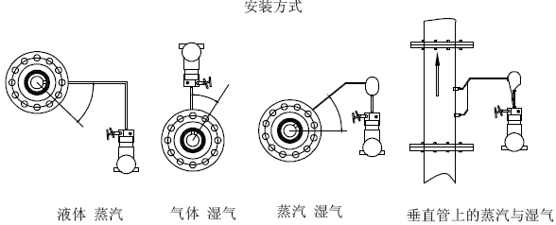

流量计选型

产品型号
LWL | - | X （口径）
 |  | 1 | 传感器
 |  | 2 | 变送器
 |  |  | 1 | 水
 |  |  | 2 | 空气
 |  |  | 3 | 饱和蒸汽
 |  |  | 4 | 过热蒸汽
 |  |  | 5 | 其他介质
 |  |  |  | 1 | 0.6MPa
 |  |  |  | 2 | 1.6 MPa
 |  |  |  | 3 | 2.5MPa
 |  |  |  | 4 | 4.0MPa
 |  |  |  | 5 | 6.3MPa
 |  |  |  | 6 | 10MPa
 |  |  |  |  | A | 一体式
 |  |  |  |  | B | 分体式
 |  |  |  |  |  | 1 | ≤ 100℃
 |  |  |  |  |  | 2 | ≤ 250℃
 |  |  |  |  |  | 3 | ≤ 450℃
 |  |  |  |  |  | 4 | 特殊要求
 |  |  |  |  |  |  | N | 不防爆
 |  |  |  |  |  |  | I | 本安防爆
 |  |  |  |  |  |  |  | F | 法兰连接
 |  |  |  |  |  |  |  | H | 焊接连接

订货须知：
订货时请详细提供以下数据：
（1）被测介质
（2）最大、常用、最小流量。
（3）工作压力、工作温度
（4）介质密度、粘度
（5）管道材质、内径、外径
（6）允许压力损失
（7）取压方式
（8）现场管道敷设情况和局部阻力件形式。

